
Оглавление:
- Введение
- Теоретические основы каскадного детектора
- Программная реализация и методика испытаний
- Наложение AR - графики через альфа-смешивание
- Экспериментальное исследование гиперпараметров
- Анализ ограничений и сравнительная оценка
- Заключение
- Список использованных источников

Введение
Целью настоящей работы являлась разработка программного модуля для детектирования человеческих лиц и глаз в режиме реального времени с применением классического каскадного алгоритма Виолы-Джонса. В условиях стремительного развития систем видеонаблюдения, контроля доступа и интерактивных AR-интерфейсов, вопрос выбора оптимального детектора остаётся актуальным. Несмотря на появление глубоких нейронных сетей, каскады Хаара сохраняют востребованность благодаря низкой вычислительной нагрузке, предсказуемому поведению и возможности работы на встраиваемых платформах без специализированных графических ускорителей.
В рамках лабораторной работы были решены следующие задачи:
- Изучение теоретических основ признаков Хаара, механизма AdaBoost и каскадной архитектуры.
- Реализация пакетной обработки статичных изображений с визуализацией результатов.
- Организация захвата видеопотока с расчётом усреднённого FPS и внедрением динамического счётчика объектов.
- Проведение сравнительного эксперимента по влиянию гиперпараметров scaleFactor и minNeighbors на точность и производительность.
- Интеграция AR-графики с корректной обработкой альфа-канала прозрачности.
- Натурное тестирование алгоритма в нестандартных условиях и формулировка границ его практической применимости.

Теоретические основы каскадного детектора
В основе реализованного решения лежит метод, предложенный П. Виолой и М. Джонсом в 2001 году. Его эффективность обеспечивается тремя взаимодополняющими механизмами.
Признаки Хаара представляют собой разность суммарных интенсивностей пикселей в смежных прямоугольных областях изображения. Алгоритм опирается на устойчивые яркостные паттерны человеческого лица: например, область глаз традиционно темнее переносицы и лба, а рот часто обладает более низкой яркостью по сравнению с подбородком. Каждый признак математически описывается набором прямоугольников с весовыми коэффициентами (+1, −1). Для мгновенного вычисления сумм яркости в произвольной области используется интегральное изображение, позволяющее получать результат за константное время O(1), независимо от размера прямоугольника.
Адаптивный бустинг (AdaBoost) решает задачу отбора наиболее информативных признаков из пространства, содержащего десятки тысяч возможных конфигураций. На каждой итерации алгоритм обучает множество «слабых» классификаторов (каждый использует лишь один признак), анализирует ошибки и повышает значимость неправильно распознанных примеров. Итоговый сильный классификатор формируется как взвешенная сумма отобранных слабых моделей, где веса обратно пропорциональны их ошибке на валидационной выборке.
Каскадная архитектура оптимизирует вычислительные затраты за счёт принципа раннего отклонения. Изображение сканируется скользящим окном, которое последовательно проверяется на каждом этапе цепочки. Если окно не удовлетворяет порогу текущего этапа, оно немедленно отбрасывается и не передаётся дальше. Поскольку подавляющая часть кадра не содержит лиц, первые стадии (содержащие 2–10 признаков) отфильтровывают до 99% ложных кандидатов за доли миллисекунд. Вычислительно сложные этапы применяются лишь к небольшой доле перспективных регионов, что обеспечивает стабильную работу в реальном времени даже на процессорах начального уровня.

Программная реализация и методика испытаний
Разработка выполнена на языке Python 3.13 с использованием библиотеки OpenCV (cv2) для операций компьютерного зрения, NumPy для векторизованных вычислений с массивами пикселей, а также стандартных модулей time, os и glob для управления файловой системой и замеров производительности.

1. Обработка статичных изображений
Модуль пакетной обработки автоматически сканирует рабочую директорию на наличие графических файлов форматов JPEG и PNG. Каждое изображение конвертируется в градации серого функцией cv2.cvtColor, после чего применяется detectMultiScale с параметрами по умолчанию (scaleFactor=1.1, minNeighbors=5, minSize=(30, 30)). Обнаруженные bounding box-ы визуализируются зелёными рамками. Для каждого лица выделяется область интереса (ROI), внутри которой повторно запускается каскад обнаружения глаз с более строгими порогами чувствительности. Глаза отмечаются синими прямоугольниками. Для предотвращения наложения вложенных квадратов применяется фильтрация: из всех найденных глаз выбираются два крупнейших по площади. Результаты сохраняются в директорию results_static с префиксом detected.
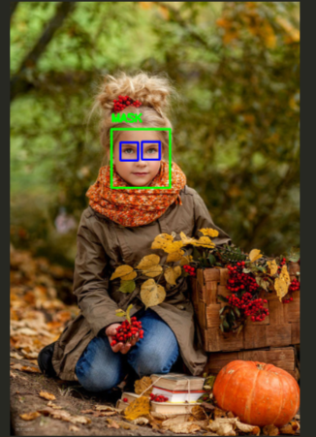
2. Видеопоток, счётчик объектов и система уведомлений
Захват видео осуществляется через cv2.VideoCapture(0) с последующим зеркальным отражением кадра (cv2.flip) для эргономичности взаимодействия. Частота кадров вычисляется путём замера интервала между началами обработки соседних кадров. Для устранения высокочастотного шума показателя применяется скользящее окно из 30 последних значений: FPS_avg = N / ΣΔt_i. Это обеспечивает плавное отображение метрики без резких скачков, вызванных фоновыми процессами операционной системы.
Логика счётчика лиц построена на сравнении количества детектированных объектов в текущем и предыдущем кадрах. При изменении значения формируется временное уведомление о динамике (+N или -N), которое рендерится в течение 1.5 секунд в верхнем левом углу. Постоянный индикатор People: N размещается в нижней части кадра. Такой подход позволяет визуально фиксировать события входа/выхода без необходимости постобработки видеозаписи.
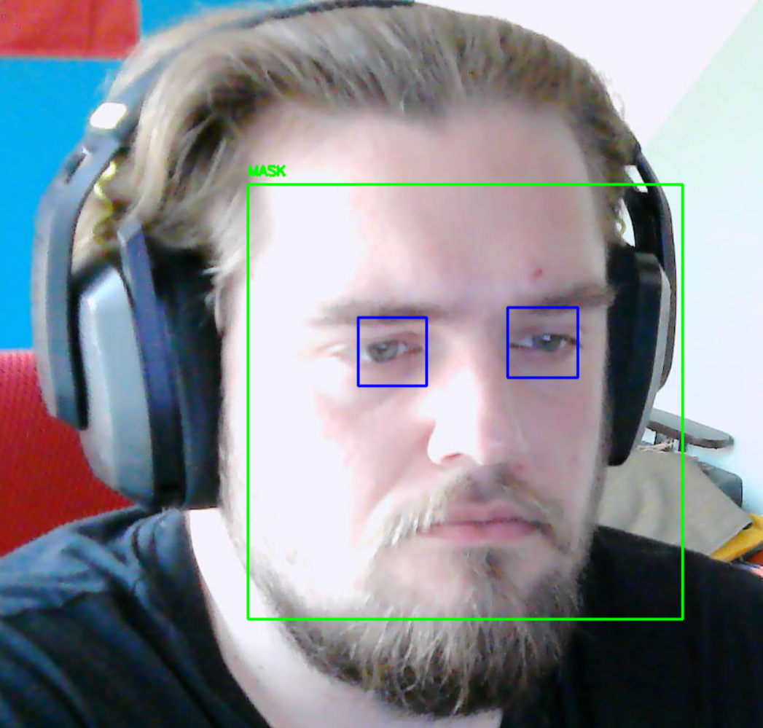

3. Наложение AR-графики через альфа-смешивание
Для реализации дополненной реальности используется PNG-изображение с прозрачным фоном. Камера передаёт данные в трёхканальном формате BGR, тогда как маска содержит четвёртый канал прозрачности (Alpha). Перед наложением маска масштабируется под габариты обнаруженного лица функцией cv2.resize. Каналы разделяются методом cv2.split, альфа-матрица нормируется в диапазон [0.0; 1.0]. Смешивание выполняется поканально в области интереса согласно формуле линейной интерполяции:
I_out(x,y,c) = I_bg(x,y,c) · (1 − α(x,y)) + I_mask(x,y,c) · α(x,y)
Векторизованная реализация через NumPy исключает поэлементные циклы Python, сохраняя высокую производительность. При отсутствии валидного PNG-файла система автоматически переключается на отображение геометрической заглушки, что гарантирует отказоустойчивость модуля.


Экспериментальное исследование гиперпараметров
Ключевыми настраиваемыми переменными детектора являются scaleFactor (шаг уменьшения изображения в пирамиде масштабов) и minNeighbors (минимальное количество соседних срабатываний для подтверждения обнаружения). Для выявления оптимальной конфигурации проведён тест на статичной сцене с участием 1–2 человек. Каждая комбинация параметров оценивалась в течение 3 секунд, результаты усреднены:

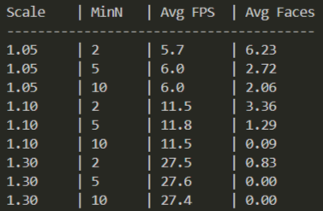

Анализ ограничений и сравнительная оценка

Для определения границ применимости классического подхода проведены натурные испытания в контролируемых условиях:

- Поворот головы >30°: детектор теряет объект из-за нарушения геометрического соответствия признаков Хаара эталонным шаблонам, обученным преимущественно на анфас-изображениях.
- Неравномерное освещение и контровой свет: падение локального контраста дезактивирует прямоугольные фильтры, алгоритм выдаёт либо пустой результат, либо хаотичные срабатывания на тенях.
- Частичная окклюзия: перекрытие лица руками, медицинскими масками или крупными аксессуарами удаляет ключевые паттерны (область глаз/рта), что приводит к разрыву каскадной цепочки на ранних стадиях.
- Экстремальные масштабы: при дистанции, когда высота лица составляет менее 30 пикселей, или при чрезмерном приближении детектор теряет стабильность из-за ограничения глубины пирамиды масштабов и фиксированного параметра minSize.

Данные ограничения являются архитектурно обусловленными: метод опирается на жёсткие эвристики яркостных переходов, а не на семантическое представление объекта. Современные детекторы на основе глубокого обучения (MTCNN, RetinaFace, YOLO-Face) извлекают абстрактные признаки через свёрточные слои, что обеспечивает инвариантность к ракурсам, перекрытиям и изменению освещённости. Однако нейросетевые архитектуры требуют наличия графических ускорителей, потребляют на порядок больше оперативной памяти и не способны функционировать в режиме реального времени на встраиваемых платформах без специализированных NPU-модулей.

Таким образом, каскады Хаара сохраняют практическую ценность в нишевых сценариях: базовый контроль доступа в помещениях со стабильным светом, аналитика на IoT-устройствах с низким энергопотреблением, учебные проекты и системы, где приоритетом является предсказуемость производительности, а не абсолютная точность.

Заключение
В ходе выполнения работы разработан полнофункциональный программный комплекс, реализующий детектирование лиц и глаз в реальном времени с наложением AR-графики, динамическим счётчиком объектов и системой оценки производительности. Экспериментально подтверждена зависимость качества детекции от гиперпараметров scaleFactor и minNeighbors, выявлена оптимальная конфигурация (1.10 / 5) для стандартных условий съёмки.
Проведён анализ ограничений классического подхода и обосновано его место в современной экосистеме компьютерного зрения. Полученные результаты демонстрируют, что алгоритмы на основе признаков Хаара остаются эффективным инструментом при условии грамотной настройки, понимания их архитектурных особенностей и соответствия задачам с контролируемыми условиями эксплуатации. Кодовая база модульная, документированная и готова к интеграции в более сложные аналитические системы.

Список использованных источников
- Брадски Г., Келер А. Учебное пособие по OpenCV: Практическое руководство по компьютерному зрению. – М.: ДМК Пресс, 2021. – 544 с.(Базовый источник по функциям cv2, работе с видеопотоком, каскадам и интегральным изображениям)
- Гонсалес Р., Вудс Р. Цифровая обработка изображений. – 4-е изд. – М.: Техносфера, 2012. 1104с.(Фундаментальный труд по теории яркостных преобразований, фильтрации, работе с каналами изображений и альфа-смешиванию, реализованному в функции apply_ar_mask)
- Маккинни У. Python для анализа данных. – 2-е изд. – М.: Диалектика, 2022. – 720 с.(Справочное руководство по векторизованным операциям с массивами NumPy, использованным для попиксельного блендинга маски и расчёта скользящего среднего FPS)
- Виола П., Джонс М. Robust Real-Time Face Detection // International Journal of Computer Vision. – 2004. – Vol. 57, No. 2. – P. 137–154.(Оригинальная статья, описывающая признаки Хаара, AdaBoost и каскадную архитектуру, лежащую в основе лабораторной работы)
- Rosebrock A. Deep Learning for Computer Vision with Python. – PyImageSearch, 2019. – Vol. 1. (Современный обзор методов детекции лиц, сравнительный анализ классических каскадов и нейросетевых архитектур MTCNN/RetinaFace)

